Dodavatelský
servis s.r.o.
Brunclíkova 1 824/2 162 OO Praha 6
DIČ: cz26465566 IČO: 26465566
č.účtu: 170147339/0800 tel: 608030635, 608357536 e-mail: info@dodavatelskvservis.cz www.dodavatelskýservis.cz
V Praze 31. 5. 2019
Nabídka na malování tříd:
Základní škola Praha 10, Gutova 1987/39 -třídy 3. a 4. patro č. 301-307, 310, 310A, 311, 312, 401-407, 410, 410A, 411, 412
Malování prostor Primalex plus odstín bílá á 15Kč/m² jedna vrstva
celková plocha 3921m² (dvě vrstvy) | 117 630,00 Kč
Penetrace podkladu 3921m² á 10Kč/m² | 39 210,00 Kč
Tónování barvy 570m² á 15Kč/m² | 8 550,00 Kč
Odstranění staré nedržící malby 940m ² á 14Kč/m² | 13 160,00 Kč
Oprava prasklin, omítek, štuků, rohů, stěn akrylátovou stěrkou | 7 100,00 Kč
Úklid pracoviště | 6 OOO,OO Kč
Kompletní zakrytí a olepení všech prostor fólií | 10 OOO,OO Kč
Doprava | 1 OOO,OO Kč
Celková cena nabídky | 202 650,00 Kč
DPH 21% | 42 557,00 Kč
Celková cena nabídky s DPH | 245 207,00 Kč
Nabízené práce zajistím v dohodnutém termínu a po obdržení objednávky.
Na provedené práce a materiály ve výše uvedeném rozsahu poskytuji záruku 24 měsíců.
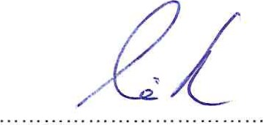
Roman Hlasivec jednatel společnosti
DODAVATELSKÝ SERVIS s.r.o.
Brunclíkova 2/1824
162 OO Praha 3
DIČ: CZ26465566, IČO: 26435566

